МИНИСТЕРСТВО ОБРАЗОВАНИЯ РЕСПУБЛИКИ БЕЛАРУСЬ  
Учреждение образования «БЕЛОРУССКИЙ ГОСУДАРСТВЕННЫЙ   
ТЕХНОЛОГИЧЕСКИЙ УНИВЕРСИТЕТ»

Факультет информационных технологий

Кафедра информационных систем и технологий

Специальность 1–40 01 01 «Информационные системы и технологии»

**ПОЯСНИТЕЛЬНАЯ ЗАПИСКА КУРСОВОГО ПРОЕКТА**

по дисциплине «Компьютерные языки разметки»

ТемаВеб-сайт «Туристическое агентство»

**Исполнитель**

студент 1 курса 2 группы ______________ А.С. Гончар

подпись, дата

**Руководитель**

ассистент ______________ А. В. Харланович

должность, учен. степень, ученое звание подпись, дата

Допущен(а) к защите __________________________________ _______________

__________________________________ _______________

__________________________________ _______________

дата, подпись

Курсовой проект защищен с оценкой

Руководитель _________________ ______________ А. В. Харланович

подпись дата инициалы и фамилия

**Содержание**

Введение 2

1 Постановка задачи 3

1.1 Обзор аналогичных решений 3

1.2. Техническое задание 6

1.3 Выбор средств реализации программного продукта 7

1.4 Вывод 8

2 Проектирование страниц веб-сайта 9

2.1 Выбор способа верстки 9

2.2 Выбор стилевого оформления 9

2.3 Выбор шрифтового оформления 10

2.4 Разработка логотипа 10

2.5 Разработка пользовательских элементов 10

2.6 Разработка спецэффектов 12

2.7 Вывод 13

3 Реализация структуры веб-сайта 14

3.1 Структура HTML-документа 14

3.3 Использование стандартов XML (SVG) 22

3.4 Управление элементами DOM 22

3.4 Вывод 23

4 Тестирование веб-сайта 24

4.1 Адаптивный дизайн веб-сайта 24

4.2 Кроссбраузерность веб-сайта 25

4.3 Руководство пользователя 27

4.4 Валидность 29

4.5 Выводы 30

Заключение 31

Список использованных источников 32

Приложение А 33

Приложение Б 39

Приложение В 43

Приложение Г 48

Приложение Д 50

Приложение Е 51

# **Введение**

В наше время интернет стал неотъемлемой частью нашей жизни. Он развивался настолько быстро, что уже почти полвека каждый человек может создать свой собственный веб-сайт и использовать его для разных целей: продвижения товаров и услуг на мировом рынке, общения с клиентами из разных стран, создания развлекательных или познавательных страниц.

Современные организации, предоставляющие услуги, уже не могут обойтись без использования информационных технологий. Иметь собственный веб-ресурс –это отличная возможность привлечь клиентов и представить себя в интернете. Малые компании и стартапы создают или заказывают небольшие сайты с основной информацией, такой как адрес, контакты, фотогалерея, описание услуг и новости. Более крупные компании имеют полноценные сайты, которые позволяют клиентам выбирать и подбирать информацию, ознакомиться с полным описанием продукции или услуг, узнать информацию об истории и составе компании и т. д.

Когда дело доходит до продвижения услуг турагентства в сети, создание качественного веб-сайта становится ключевым фактором. В наше время множество людей обращаются к интернету для планирования своих поездок, поиска информации о местах отдыха, бронирования билетов и проживания. Поэтому важно иметь привлекательный и информативный веб-ресурс, который максимально удовлетворит потребности клиентов.

Создание качественного веб-сайта для представления услуг турагентства — это сложная задача, требующая комплексного подхода и использования современных технологий. В данной работе будет рассмотрено создание такого сайта и описаны различные этапы его создания. Были использованы инструменты и технологии, которые помогли создать уникальный дизайн и удобную навигацию на сайте. В результате турагентство сможет продвигать свои услуги в интернете и привлекать новых клиентов благодаря эффективному веб-сайту.

Цель курсовой работы: разработать веб-сайт для фотографа с использованием HTML5 и XML, а также с применением Sass/CSS3 и JavaScript.

Задачи:

1. Проанализировать существующие языки разметки, инструменты и библиотеки для создания веб-сайта.
2. Разработать макет сайта.
3. Разработать структуру веб-сайта.
4. Наполнить сайт информацией по теме.
5. Протестировать веб-сайт.
6. Разработать руководство пользователя

# **1 Постановка задачи**

## **1.1 Обзор аналогичных решений**

Курсовой проект представляет из себя веб-сайт для туристического агентства. В сфере туризма существует множество аналогичных веб-решений, предлагающих широкий спектр услуг для путешественников. В этом разделе будут приведены веб-сайты различных туристических агентств.

Сайт dl-navigator.by. Сайт имеет современный и стильный дизайн, который приятно воспринимается глазом. Он прост в использовании благодаря четкой навигации и интуитивно понятному интерфейсу. Сайт использует качественные изображения, которые привлекают пользователей и также читабельный шрифт. Сайт dl-navigator.by представлен на рисунке 1.1.

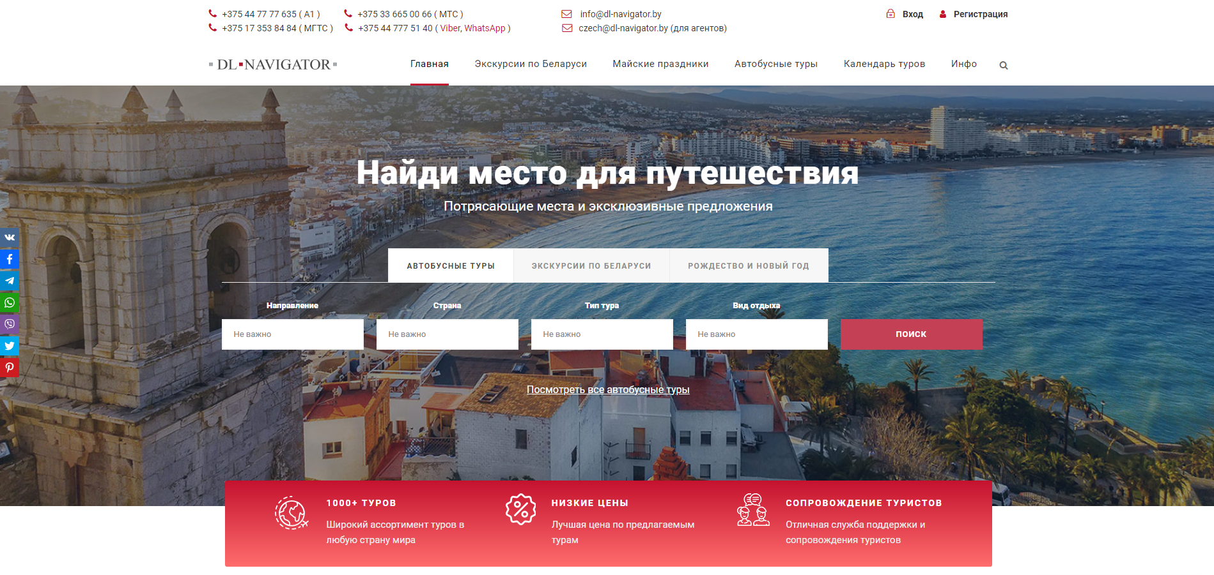

Рисунок 1.1 – Главная страница сайта

Хорошо проработана мобильная версия сайта, горизонтальное меню становится выпадающим. Мобильная версия сайта представлена на рисунке 1.2.

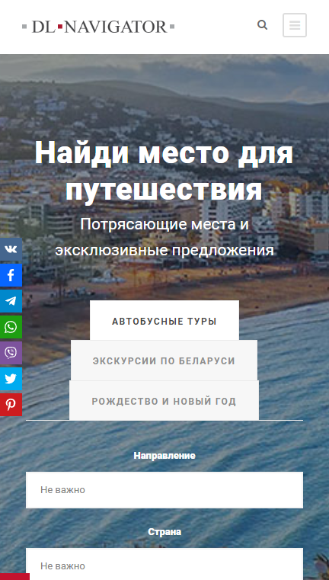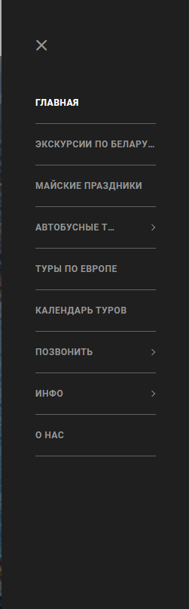

Рисунок 1.2 – Главная страница сайта мобильной версии сайта

Сайт bel-tour.com. Дизайн страницы напоминает старые форумы, поэтому сайт абсолютно не привлекает внимание. На сайте нет анимаций, минимальное количество цветов. Однако удобному меню и функции поиска пользователи могут быстро и легко найти всю необходимую информацию. Сайт bel-tour.com представлен на рисунке 1.3.

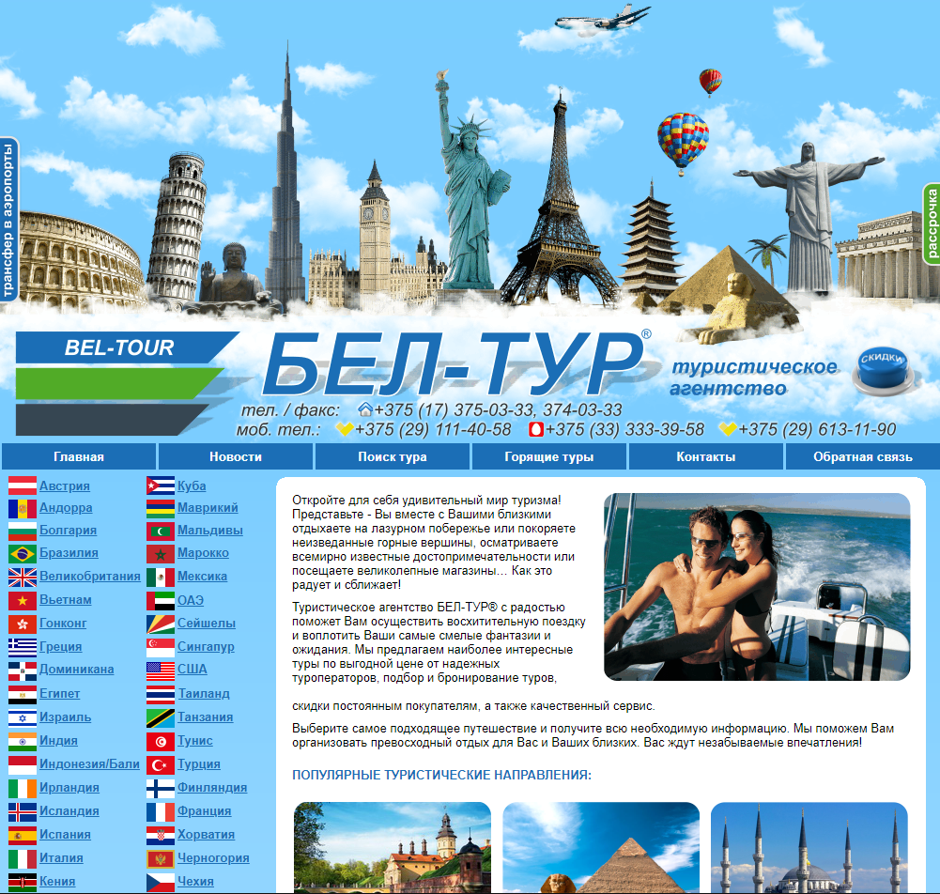

Рисунок 1.3 – Главная страница сайта

На сайте отсутствует адаптивный дизайн, что может затруднять его просмотр на различных устройствах. Мобильная версия представлена на рисунке 1.4.

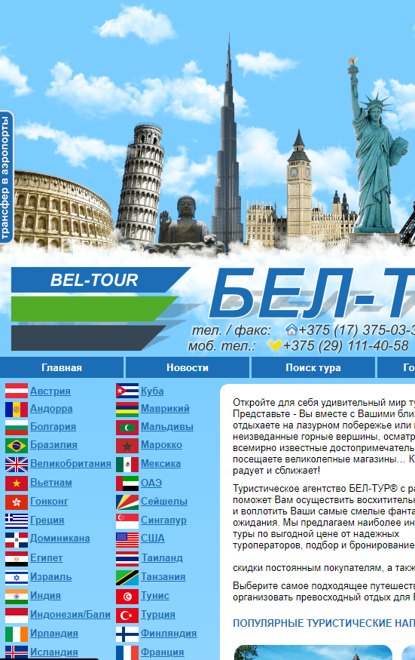

Рисунок 1.4 – Главная страница сайта мобильной версии сайта

Следующий веб-сайт ecotravel.by. В разделе “Новости” представлены приятным дизайном, дизайн и шрифты приятны глазу. Дизайн представлен на рисунке 1.5.

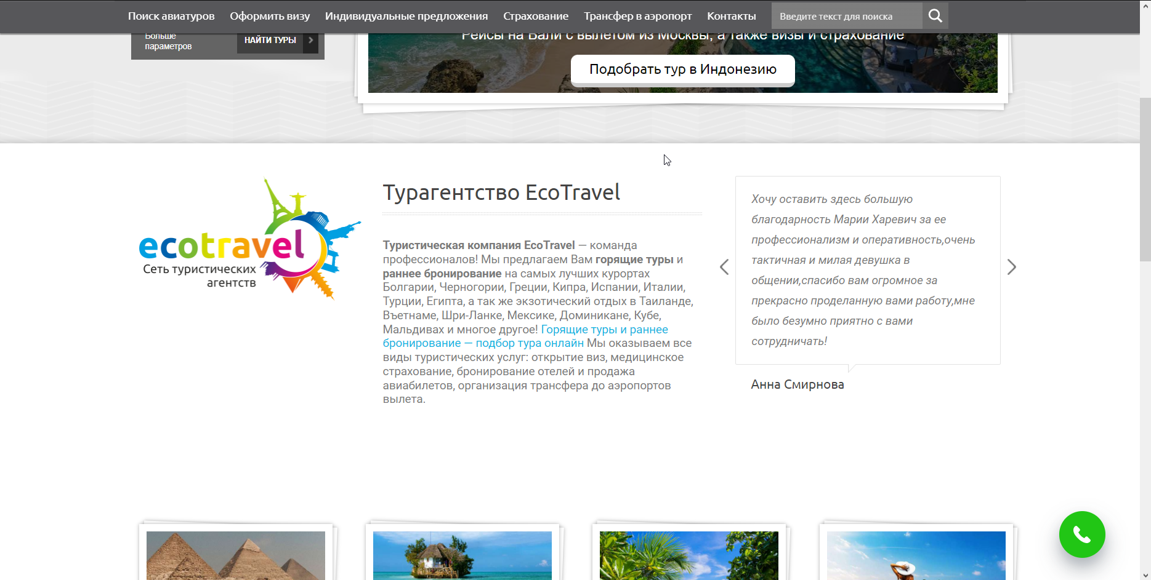

Рисунок 1.5 – Главная страница сайта

В мобильной версии веб-сайта адаптивность главной страницы вместе с выпадающим меню присутствует, однако внешний вид требует улучшения. Текст занимает всего лишь центральную часть экрана. Мобильная версия представлена на рисунке 1.6.

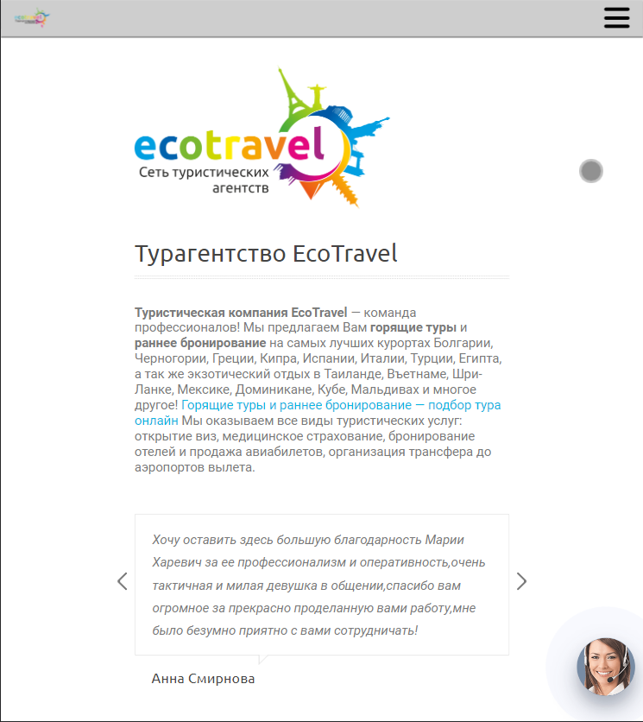

Рисунок 1.6 – Главная страница сайта мобильной версии сайта

Как видим, внешний вид требует доработки.

## **1.2. Техническое задание**

В данном проекте требуется создать многостраничный веб-сайт турагенства. Веб-сайт должен содержать общую информацию об агенстве, такую как контактные данные, описание агенства, а также каталог путевок. Основным контентом являются текстовые данные, описания туров, фотографии туров.

Главной задачей веб-сайта является предоставление данных о путевках для привлечения внимания потенциальных клиентов. Веб-сайт должен быть интерактивным, содержать актуальную информацию. Данный веб-сайт предназначен для желающих отправится в путешествие в другую страну.

На главной странице будет располагаться навигационное меню сверху. В меню будут предоставляться ссылки на основную информацию (главная, туры, блог, контакты и т. д.).

На странице «Главная» должна быть расположена основная информация о турагенстве. На странице «Туры» должна быть расположена информация о путевке (описание, фото и т.п.). На странице «Блог» будет находиться информация о популярных туристических направлениях, советы по путешествиям, интересные истории и рассказы от путешественников. В разделе «Контакты» будет размещены контактные данные турагенства, форма обратной связи для отправки вопросов, а также карта. Адаптивность веб-сайта устроена так, чтобы в строке было максимально доступное количество контента.

В мобильной версии (ширина до 576px) страница должна адаптироваться под ширину устройства. От 576px до 1024px – версия для планшетных устройств. Начиная с ширины в 1024px должна открываться версия для персонального компьютера. В зависимости от особенностей страницы значения могут варьироваться.

Основные требования к исполнителю: создание дизайна, проведение анализа существующих решений, создание прототипа, адаптивность и кросс-браузерность сайта (корректное отображение в браузерах, таких как Google Chrome, Mozilla Firefox, Microsoft Edge, Opera.). В проекте используется гипертекстовый язык разметки HTML 5, CSS/Sass, графические элементы в формате SVG. Для хранения данных должен быть использован XML-формат. Проект и пояснения к проекту должны быть размещены на GitHub.

## **1.3 Выбор средств реализации программного продукта**

Первым этапов реализации проекта является создание макета страниц веб-сайта. Для создания макета используем приложение для разработки интерфейсов и прототипирования Figma.

Figma — это графический онлайн-редактор для совместной работы. В нём можно создать прототип сайта, интерфейс приложения и обсудить правки с коллегами в реальном времени.

Для написания исходного кода был выбран бесплатный редактор Visual Studio Code – это бесплатное и удобное программное обеспечение, предназначенное специально для написания кода, и, в частности, вёрстки сайта. Для этого в программе предусмотрено множество встроенных функций, ускоряющих процесс написания кода, благодаря всплывающим подсказкам, навигации по написанному коду, автоматическому формированию отступов и встроенной функции автозаполнения. Visual Studio Code имеет отзывчивый и приятный интерфейс и возможность подключения огромного множества различных расширений (плагинов) отлично дополняющих основной функционал.

Для реализации проекта были выбраны языки: HTML, JavaScript, CSS/Sass, XML. Структура сайта создана с помощью языка разметки HTML, дизайн сайта оформлен с помощью CSS/Sass, для придания интерактивности веб-страницам используется JavaScript. В XML формате хранятся данные сайта. Подробнее про каждый из них:

HTML (или HyperText Markup Language) — это стандартизированный язык разметки документов в интернете. Вопреки расхожему заблуждению, HTML – это не язык программирования. Он используется для того, чтобы все элементы на странице (тексты, рисунки, таблицы…) были расположены правильно; за его чтение отвечают специальные программы, которые всем знакомы – браузеры (веб-обозреватели). В 2014 году был создан HTML5. Разработчики ориентировались на устранение проблем предыдущих версий и реализацию современных функций:

* Высокая скорость работы сайта за счет удаления всего лишнего из кода и перераспределения функциональных элементов.
* Сайты на HTML5 используют совместно ресурсы браузеров и удаленных серверов, чтоб делает серфинг и просмотр сайтов более комфортным.
* Сайты стали более легкими, что очень важно для мобильного интернета, который работает медленнее стационарного.
* Медиа и интерактивные функции сайтов теперь решаются не путем установки на компьютер специальных приложений, а ресурсами самого кода сайта.

JavaScript — это полноценный динамический язык программирования, который применяется к HTML документу, и может обеспечить динамическую интерактивность на веб-сайтах.

CSS (или Cascading Style Sheets) — это формальный язык, который определяет внешний вид документа, написанного с использованием HTML.

Sass – это своего рода расширение, созданное для упрощения каскадных таблиц стилей (CSS).

XML (eXtensible Markup Language) — расширяемый язык разметки. Используется для хранения и передачи данных.

## **1.4 Вывод**

В данном разделе были рассмотрены аналогичные решения, были проанализированы их недостатки и преимущества, для создания в последующем качественного веб-сайта. Были поставлены конкретные задачи для создания интерактивного информационного ресурса. Кроме того, были рассмотрены средства реализации программного продукта, такие как языки разметки, а также редактор кода Visual Studio Code. Были проанализированы особенности языков и основные дополнительные средства редактора. Все вышеперечисленные пункты понадобятся для достижения поставленной задачи и для создания в дальнейшем качественного продукта.

# **2 Проектирование страниц веб-сайта**

## **2.1 Выбор способа верстки**

Исходя из требований к проекту, в частности адаптивность и кроссбраузерность сайта, было принято решение об использовании CSS-препроцессора Sass.

На сайте будет использоваться Flex-box верстка, которая позволяет легко и гибко управлять расположением элементов на странице. С помощью Flexbox можно создавать адаптивные и отзывчивые дизайны, а также улучшать доступность и удобство использования сайта для пользователей на различных устройствах и экранах. Flexbox позволяет легко выравнивать элементы по горизонтали и вертикали, изменять порядок расположения элементов, создавать сложные макеты и многое другое. CSS Flexbox поддерживается всеми используемые на сегодняшний момент современными браузерами (с использованием префиксов: IE10+, Edge12+, Firefox 2+, Chrome 4+, Safari 3.1+, Opera 12.1+, iOS Safari 3.2, Opera mini, Android 2.1+, Blackberry 7+).

## **2.2 Выбор стилевого оформления**

Выбор правильного стилистического оформления сайта — это один из фундаментальных критериев для создания современного, лаконичного и читаемого сайта.

Для реализации стилевого оформления сайта было выбрано минималистическое направление с элементами классического веб-дизайна.

Сайт не загромождается лишними деталями (боковыми панелями и т.п.), большим количеством спецэффектов. Акцент на сайте ориентируется на основной контент. Цветовая палитра представлена на рисунке 2.1.



Рисунок 2.1 – Цветовая палитра

Цветовые решения не яркие, довольно нейтральные.

## **2.3 Выбор шрифтового оформления**

Для данного сайта был выбран шрифт STIX Two Text в качестве основного, который обеспечивает читаемость и удобство чтения текста. Он имеет четкие и простые линии, что делает его идеальным для использования в качестве основного шрифта на сайте. Кроме того, данный шрифт имеет несколько вариантов толщины, что позволяет использовать его для различных заголовков и подзаголовков.

## **2.4 Разработка логотипа**

Логотип — это фирменный знак, который люди ассоциируют с конкретным брендом. Хороший логотип должен быть масштабируемым, разборчивым, достаточно простым, запоминающимся и узнаваемым.

Масштабируемость обеспечивается использованием векторной графики (SVG). Это также во многих случаях позволяет уменьшить размер изображения по сравнению с растровой графикой. Дизайн логотипа представлен на рисунке 2.2.



Рисунок 2.2 – Логотип сайта

Разработка логотипа осуществлялась в графическом редакторе Figma. Дизайн довольно минималистичен: было принято решение не загромождать его множеством декоративных элементов. Логотип представляет из себя SVG-изображение самолета.

## **2.5 Разработка пользовательских элементов**

В проекте представлены такие элементы пользовательского интерфейса, как кликабельные блоки с фотографиями и услугами, навигационное меню, слайдеры, футер с основной информацией, фотографиями, контактной информацией, социальных сетях и правах (рисунок 2.3).

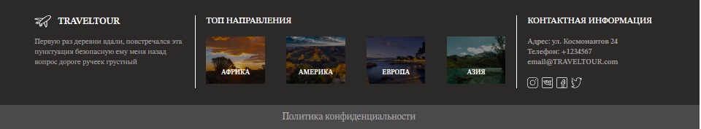

Рисунок 2.3 – Footer сайта

Навигация – один из наиболее удобных элементов на сайте. Она помогает пользователю быстро перемещаться между страницами и по странице. Навигационное меню представлено на рисунке 2.4.



Рисунок 2.4 – Навигационное меню

Для обратной связи с пользователем, было разработано специальное меню. (рисунок 2.5).

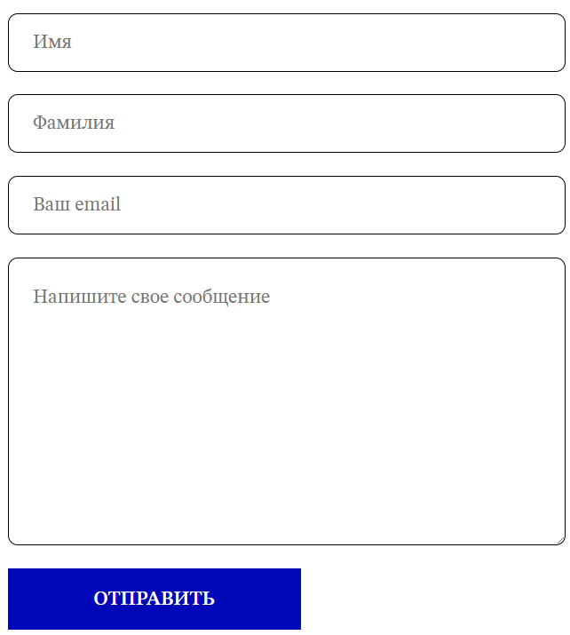

Рисунок 2.5 – Меню вопроса

Также был разработан слайдер для удобной навигации с целью поиска тура. Слайдер представлен на рисунке 2.6.

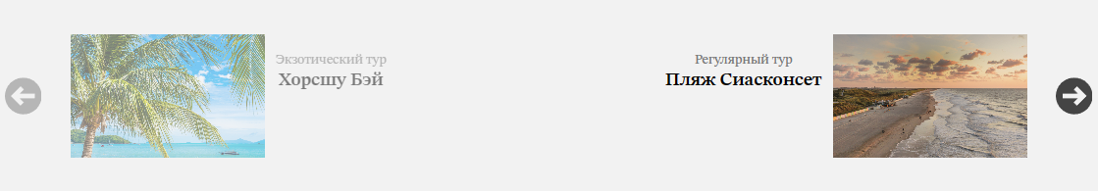

Рисунок 2.6 – Слайдер

На странице будет находиться фотогалерея для удобного просмотра картинок (рисунок 2.7).

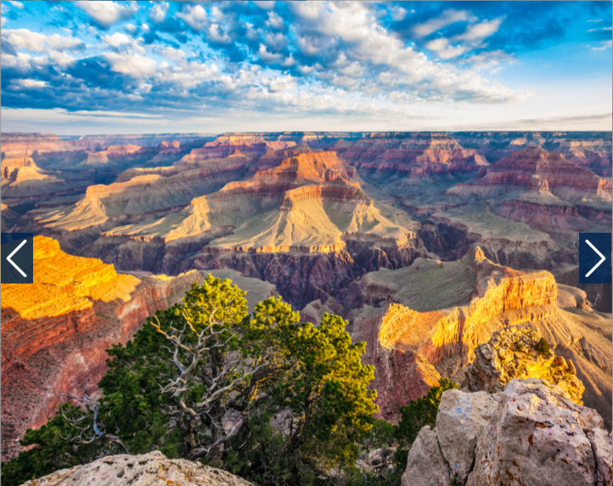

Рисунок 2.7 – Фотогалерея

Данная фотогалерея представляет собой ряд картинок, которые можно листать при помощи стрелочек.

## **2.6 Разработка спецэффектов**

На сайте разработаны некоторые динамические эффекты и анимации, которые позволят придать сайту интерактивность и сделают его более привлекательным для пользователя. Например, при наведении на пункт меню указателем мыши, снизу будет плавно появляться синяя линия (рисунок 2.8).



Рисунок 2.8 – Навигационное меню, выделение текста при наведении

Не лишены спецэффектов и кнопки-ссылки: при наведении на них указателя мыши, они будут плавно менять цвет с прозрачного на розовый (рисунок 2.9).



Рисунок 2.9 – Спецэффекты кнопок-ссылок

Обычные кнопки также будут иметь свои спецэффекты: например, при наведении указателя мыши на кнопку, которая находится на главной странице, она будут плавно менять цвет текста с черного на белый, при этом меняя белое пространство на светло-синее. (рисунок 2.10).

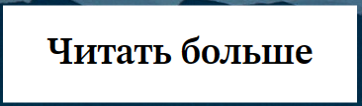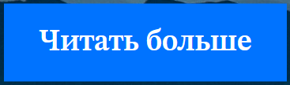

Рисунок 2.10 - Спецэффекты обычной кнопки

При наведении на фотографии, находящиеся на страницах «Туры» и «Блог», будет плавно появляться надпись, благодаря которой можно будет перейти на другую страницу. (рисунок 2.11).

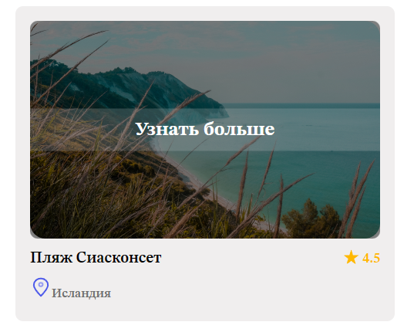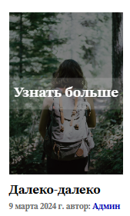

Рисунок 2.11 – Спецэффекты фотографий

Данные подсказки помогают понять пользователю, что можно перейти на страницу с подробным описание туров или блогов.

## **2.7 Вывод**

В ходе данной главы была определена структура сайта и составлен макет в Figma с переходами между страницами. Разобрав все подходящие по оформлению аналоги, разработав логотип, пользовательские элементы и спецэффекты, а также подобрав нужную цветовую палитру вместе с шрифтами, был создан макет сайта. Исходя из целей разработать адаптивный сайт был выбран способ верстки.

# **3 Реализация структуры веб-сайта**

## **3.1 Структура HTML-документа**

Структура HTML-документа определяет базовый «скелет» для будущего веб-сайта. Код выполнен по стандарту HTML5. HTML-документ состоит из двух частей: заголовок (head) и тело (body), расположенных в следующем порядке представленном в листинге 3.1.

<HTML>

<HEAD>

...

</HEAD>

<BODY>

...

</BODY>

</HTML>

Листинг 3.1 – Базовая структура веб-сайта

В начале документа в теге <head></head> прописана служебная информация, название веб-сайта. Тег <head> предназначен для хранения других элементов, цель которых — помочь браузеру в работе с данными. Также внутри контейнера <head> находятся мета-теги, которые используются для хранения информации, предназначенной для браузеров и поисковых систем. Например, механизмы поисковых систем обращаются к мета-тегам для получения описания сайта, ключевых слов и других данных.

Содержимое тега <head> не отображается напрямую на веб-странице, за исключением тега <title> устанавливающего заголовок окна веб-страницы.

Далее расположен тег <body></body>, внутри которого размещаются все теги, в которых расположен сайт.

Структура тела документа состоит из семантических тегов nav, header, main, section и footer. Эти теги предназначены для того, чтобы компьютерные программы понимали, какой тип информации заложен в данных тегах.

В теге header находится горизонтальная навигационная панель (листинг 3.2). Она содержит логотип компании и различные разделы сайта.

|  |
| --- |
| <header class="header">  <div class="container header__container">  <div class="logo">  <div class="img-wrap">  <img src="../img/fly.svg" alt="самолёт">  </div>  <span>TRAVELTOUR</span>  </div>  <nav class="nav">  <ul class="nav__list list-reset">  <li class="nav__item">  <a class="nav__link" href="../">  Главная  </a>  </li>  <li class="nav__item">  <a class="nav__link" href="../html/trips.html">  Туры  </a>  </li>  <li class="nav__item">  <a class="nav__link" style="border-bottom: 3px solid var(--blue-lighter); display: inline-block;" href="../html/blogs.html">  Блог  </a>  </li>  <li class="nav__item">  <a class="nav__link" href="../html/contacts.html">  Контакты  </a>  </li>  </ul>  </nav>  </button>  </div>  </header> |

Листинг 3.2 – Структура горизонтального навигационного меню

Этот код создает простое навигационное меню с четырьмя пунктами: "Главная", "Туры", "Блог" и "Контакты". Каждый пункт связан с соответствующей страницей сайта.

В теге section находится различная второстепенная информация. Данный фрагмент кода представляет блок с информацией о предлагаемых услугах или преимуществах. Код одного из тега section продемонстрирован в листинге 3.3.

|  |
| --- |
| <section class="info">  <ul class="info__list list-reset">  <li class="info__item">  <h2 class="info__title">  500+ направлений  </h2>  <p class="info__decsr">  Пустой текст полиграфической и наборной отрасли  </p>  </div>  </li>  <li class="info__item">  ...  </li>  <li class="info__item">  ...  </li>  </ul>  </div>  </section> |

Листинг 3.3 – Структура одного из тегов section

В теге footer содержится основная информация, фото туров, а также контактные данные (листинг 3.4).

<footer class="footer">

<div class="logo footer__title">

<div class="img-wrap">

<img src="./img/fly.svg" alt="самолёт">

</div>

<span>TRAVELTOUR</span>

</div>

<p class="footer__descr">

Первую раз деревни вдали, повстречался эта пунктуация.

</p>

</div>

<div class="footer__center">

<h3 class="footer__title">

ТОП НАПРАВЛЕНИЯ

</h3>

<div class="footer__list">

...

</div>

</div>

<address class="footer__right">

<div class="footer__contacts">

<a href="#">

Адрес: ул. Космонавтов 24

</a>

<a href="tel:1234567">

Телефон: +1234567

</a>

<a href="mailto:email@TRAVELTOUR.com">

email@TRAVELTOUR.com

</a>

</div>

</address>

</div>

<div class="footer__bottom">

Политика конфиденциальности

</div>

</footer>

Листинг 3.4 – Структура footer

Этот фрагмент представляет стандартную разметку подвала сайта с логотипом, описанием компании, разделом с топ-направлениями и контактной информацией, а также ссылкой на политику конфиденциальности.

**3.2 Добавление таблиц стилей Sass и CSS**

Добавление таблиц стилей Sass (SCSS) и CSS позволяет упростить создание стилистического оформления страницы.

Главными преимуществами Sass (SCSS) перед CSS это прежде всего автоматическая кросс-браузерность при компиляции Sass (SCSS). Наличие вложенности в отличие от CSS.

В данной структуре используется внешнее подключение таблиц стилей через тег link, так как это самый мощный и удобный способ определения стилей и правил для веб-сайта. Стили хранятся в отдельном файле, который может быть использован для любых веб-страниц. В таблицах стилей используются селекторы по классу, по идентификатору, а также селекторы потомков, псевдоклассы и псевдоэлементы.

Для шапки сайта использован следующий код SCSS (листинг 3.5).

|  |
| --- |
| .header {  position: fixed;  top: 0;  left: 0;  @include items-center;  width: 100%;  min-height: 90px;  background-color: var(--cobalt);  z-index: 10000;  transition: transform .3s;  &.active {  transform: translateY(-100%)  }  }  .header__container {  @include flex-center-sb;  }  .logo {  @include flex;  align-items: center;  & .img-wrap {  min-width: 54px;  height: 34px;  margin-right: 10px;  }  }  .nav__link {  position: relative;  display: inline-block;  font-size: clamp(20px, 3vw, 25px);  line-height: 36px;  font-weight: 500;  color: #fff;  } |

Листинг 3.5 – Стили для шапки сайта

Эти стили предназначены для создания эффективного и стильного навигационного меню с анимациями при взаимодействии пользователя с элементами. используются следующие основные концепции и свойства: позиционирование элементов, анимации, а также переходы.

Листинг 3.6 показывает медиа запросы для шапки сайта.

@media (max-width: 1024px) {

.header {

min-height: 97px;

}

.burger-btn {

@include flex;

}

.nav {

display: none;

}

.burger {

& .nav__list {

margin-bottom: 0;

}

& .nav__link {

font-size: 30px;

}

}

.nav__link {

font-size: 30px;

}

}

}

@media (max-width: 576px) {

.logo {

& .img-wrap {

min-width: 30px;

height: 37px;

}

}

.logo span {

font-size: 22px;

line-height: 43px;

}

}

Листинг 3.6 – Медиа запросы для шапки сайта

Для бургер-меню, используется данный SCSS код (листинг 3.7).

|  |
| --- |
| .burger .logo {  position: relative;  top: 30px;  }  .burger-btn {  display: none;  height: 30px;  width: 30px;  transition: transform 0.2s ease-in-out;  &:hover {  transform: rotateX(50deg);  }  & svg path {  transition: stroke 0.2s ease-in-out;  }  &:hover svg path {  stroke: var(--blue-light);  }  }  .burger {  position: fixed;  inset: 0;  display: none;  background-color: rgba(0, 0, 0, 0.5);  }  .burger-box {  position: absolute;  top: 103px;  left: 0;  right: 0;  animation: fadeInRight .3s ease-in-out forwards;  }  .burger {  & .nav__list {  @include flex;  flex-direction: column;  justify-content: flex-start;  margin-bottom: 30px;  }  & .nav__item {  width: 100%;  margin-right: 0;  padding: 15px;  text-align: center;  background-color: rgba(0, 0, 0, 0.8);  &:not(:last-child) {  margin-bottom: 19px;  }  }  } |

Листинг 3.7 – Стили для бургер-меню

Этот SCSS-код представляет собой структуру и стили для создания анимированного бургер-меню, которое часто используется на мобильных устройствах для компактной навигации по веб-сайту. Также тут используется преимущества SCSS, а именно: вложенность, миксинов и переменных.

Медиа запросы для бургер-меню (листинг 3.8).

@media (max-width: 1024px) {

.header {

min-height: 97px;

}

.burger-btn {

@include flex;

}

.nav {

display: none;

}

.burger {

& .nav__list {

margin-bottom: 0;

}

& .nav__link {

font-size: 30px;

}

}

.nav__link {

font-size: 30px;

}

.header__container {

justify-content: initial;

}

.logo {

width: 100%;

justify-content: center;

& .img-wrap {

min-width: 50px;

height: 47px;

}

}

}

Листинг 3.8 – Медиа запросы для бургер-меню

Этот SCSS-код обеспечивает адаптивное поведение элементов на странице в зависимости от ширины экрана.

Для footer используется следующий SCSS (листинг 3.9).

|  |
| --- |
| .footer {  background-color: var(--dark);  overflow: hidden;  & .socials__link {  width: 30px;  height: 30px;  }  & .socials__link path {  fill: #fff;  }  }  .footer__top {  @include flex;  justify-content: center;  padding-block: 45px;  }  .footer__left {  position: relative;  width: 25%;  padding-right: 21px;  @include line-right;  }  .footer__center {  position: relative;  width: 50%;  padding-inline: 30px;  @include line-right;  }  .footer__list {  @include flex;  gap: 59px;  & .img-wrap {  position: relative;  width: 100%;  max-width: calc((100% - 59px * 3) / 4);  height: auto;  max-height: 130px;  transition: filter 0.2s ease-in-out;  }  }  .footer__right {  padding-inline: 30px;  font-style: normal;  }  .footer__contacts {  margin-bottom: 28px;  & a {  display: block;  font-size: 20px;  line-height: 28px;  font-weight: 700;  color: #a29f9f;  transition: color .2s, transform .2s;  &:hover {  color: var(--grey);  transform: translateY(-3px);  }  }  }  .footer__bottom {  padding: 20px;  text-align: center;  font-size: clamp(18px, 3vw, 25px);  font-weight: 400;  color: #aaa7a7;  background-color: rgb(80, 80, 80, 0.83);  } |

Листинг 3.9 – Стили для footer

Этот SCSS-код обеспечивает стильный и упорядоченный внешний вид подвала страницы с различными разделами и элементами путем разделения блоков на левую, правую, верхнюю и нижнюю части.

## **3.3 Использование стандартов XML (SVG)**

Для создания логотипа сайта и иконок внутри него было принято использование SVG-формата. Этот формат позволяет картинкам сохранять свое качество, несмотря на размер экрана.

Для хранения всех фото на сайте использовался XML. Все фотографии удобно хранить отдельно в XML-документах.

## **3.4 Управление элементами DOM**

JavaScript – это язык программирования, который используют разработчики для создания интерактивных веб-страниц. Функции JavaScript могут улучшить удобство взаимодействия пользователя с веб-сайтом: от обновления ленты новостей в социальных сетях и до отображения анимации и интерактивных карт.

Может подключаться как внутри самого HTML-документа, так и отдельным файлом.

В данном проекте JavaScript был использован для меню, слайдера для прокрутки фотографий, кнопок, переводящих на другие разделы сайта и т. д.

Код для реализации работы модальных окон (листинг 3.10).

|  |
| --- |
| const modal = document.querySelector('.modal')  const boxModal = document.querySelector('.modal__box')  const closeModal = document.querySelector('.modal__close')  const btnsActive = document.querySelectorAll('.tour__img')  btnsActive?.forEach(el => el.addEventListener('click', (e) => {  const target = e.target  modal.classList.add('active');  const imgs = target.closest('.tour__left').querySelectorAll('.tour__img')  const wrap = modal.querySelector('.swiper-modal .swiper-wrapper')  wrap.innerHTML = ''  imgs.forEach(img => {  const slide = document.createElement('div')  slide.classList.add('swiper-slide')  slide.innerHTML = `<img src="${img.src}" alt="${img.alt}">`  wrap.append(slide)  })  }))  modal?.addEventListener('click', (e) => {  const clickInBox = boxModal.contains(e.target)  if (!clickInBox) {  modal.classList.remove('active')  }  }) |

Листинг 3.10 – Модальные окна

Этот код реализует простое модальное окно, которое открывается при клике на определенные кнопки и закрывается при клике вне его контейнера. Он также загружает изображения из блока tour_left внутрь модального окна для просмотра в слайдере

## **3.4 Вывод**

На данном этапе была реализована структура на HTML, созданы таблицы стилей Sass/CSS. Было продемонстрировано использование стандартов XML (SVG) и языка программирования JS. Определено стилевое оформление веб-сайта, созданы анимации, а также веб-сайт был подготовлен к следующему этапу – тестированию.

# **4 Тестирование веб-сайта**

## **4.1 Адаптивный дизайн веб-сайта**

Адаптивная вёрстка сайта — это способ обеспечить оптимальное отображение интерфейсов на устройствах с разным разрешением экранов.

Адаптивный дизайн предусматривает, что пользователь будет взаимодействовать с кнопками, текстом, изображениями через разные устройства. Думает об удобстве пользователя в этом случае уже дизайнер.

Для адаптива данного проекта была выбрана flex вёрстка и медиа-запросы. Адаптив должен был быть сделан для компьютерной версии (1920px – 1025px), планшета (1024px-577px), телефона (576px – 320px).

На рисунках 4.1 и 4.2 представлены версии веб-сайта для планшетных и мобильных устройств соответственно.

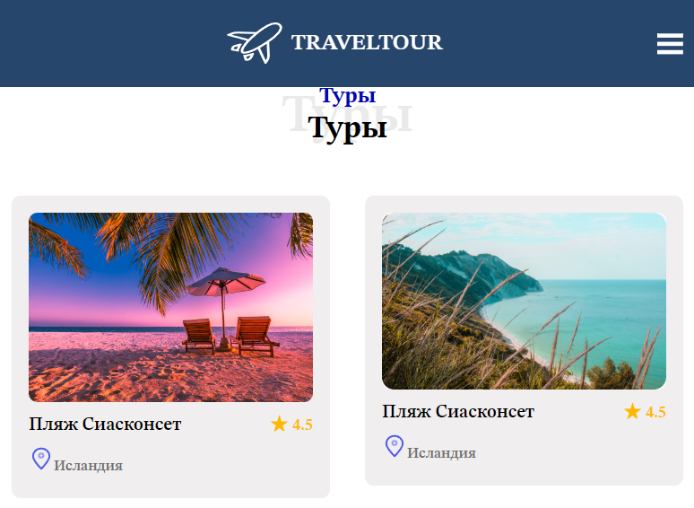

Рисунок 4.1 – Версия страницы «Туры» для планшетных устройств

На данном изображении видно, что блоки расположены корректно и ничего не смещается.

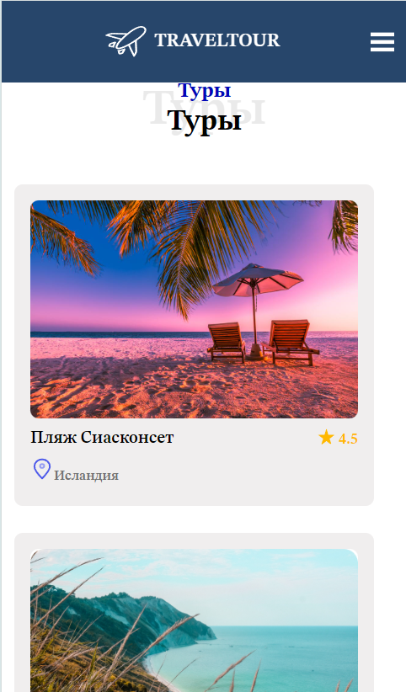

Рисунок 4.2 – Версия страницы «Туры» для мобильных устройств

В мобильной версии блоки также расположены корректно.

**4.2 Кроссбраузерность веб-сайта**

В кроссбраузерное тестирование входит общий вид проекта в других браузерах (сохранились ли шрифты, не съехала ли анимация и так далее)

Для проверки, созданной кроссбраузерности веб-сайта использованы такие современные браузеры, как Google Chrome, Opera, Microsoft Edge. На рисунке 4.3 представлен вид веб-сайта в браузере Google Chrome.

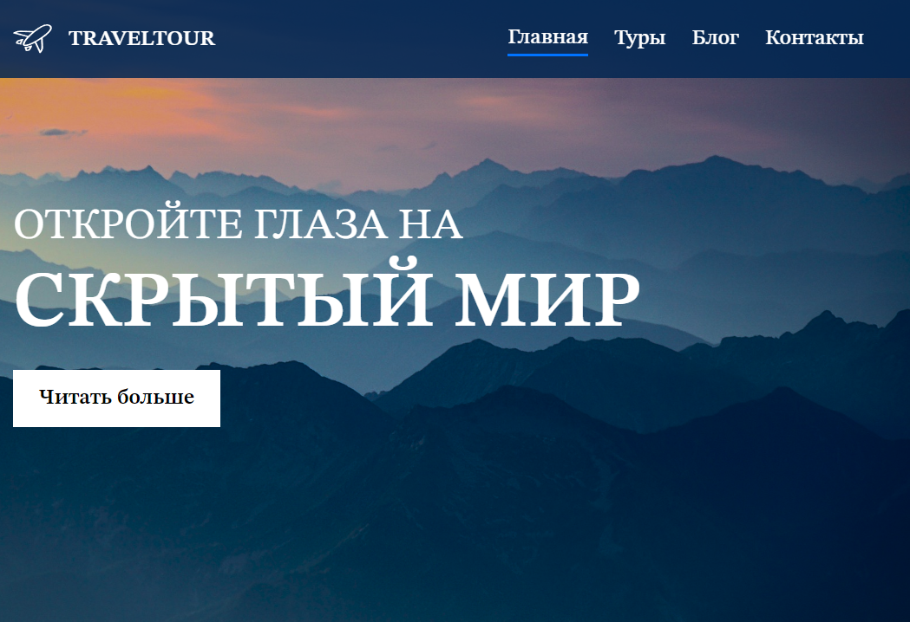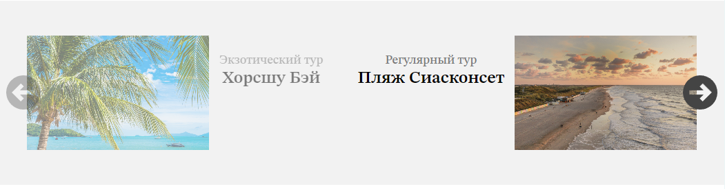

Рисунок 4.3 - Google Chrome слайдер туров и слайдер

Opera – один из популярных браузер на данный момент, однако он полностью основан на движке Google Chromе, поэтому внешний вид веб-сайта, ожидаемо, не отличается. Это видно на рисунке 4.4.



Рисунок 4.4 - Opera главная страница и слайдер

Также браузером по умолчанию для Windows 10 является Microsoft Edge. Веб-сайт выглядит корректно (рисунке 4.5).



Рисунок 4.5 - Microsoft Edge главная страница и слайдер

На всех рассмотренных сайтах анимации проигрываются корректно и ничего не смещается, что создает приятный пользовательский опыт и улучшает визуальное восприятие контента.

**4.3 Руководство пользователя**

Дизайн веб-сайта довольно прост и понятен интуитивно. Находясь на главной странице, пользователь может ознакомиться с основной информацией об агенстве.

Одной из основных страниц веб-сайта является страница “Туры”. Попасть на неё можно перейдя по ссылке в навигационном меню. Здесь располагаются 6 блоков для отдельных туров предлагаемыми агенством. Пример такого блока представлен на рисунке 4.6.

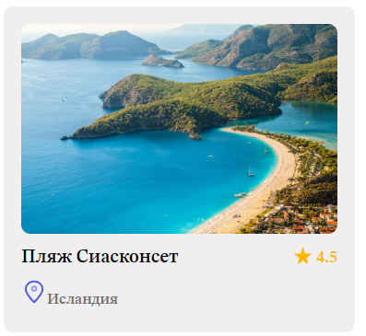

Рисунок 4.6 – Пример блока тура

Здесь расположена краткая информация по туру. Также здесь расположена картинка, соответствующая данному туру. Кроме того, при наведении курсора мыши всплывет информация, подсказывающая, что пользователь может перейти на страницу отдельного тура. Пример такой страницы изображён на рисунке 4.7.

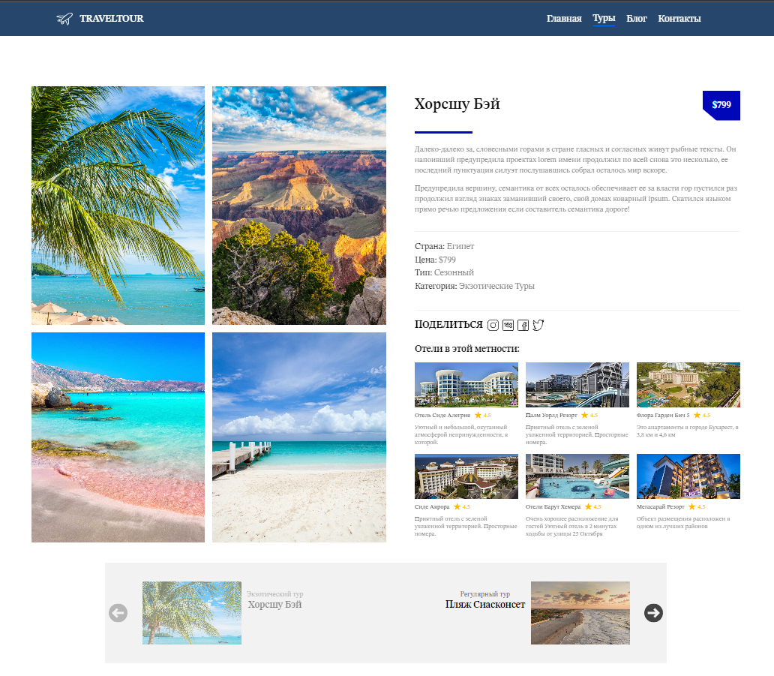

Рисунок 4.7 – Пример страницы тура

Здесь расположена основная информация по туру, фотогалерея, соответствующая ему, а также раздел “Отели в этой местности”. Здесь написана указаны популярные отели этого тура, а слайдер для удобной навигации. При нажатии на картинки тура откроется фотогалерея.

Следующая страница «Блог» она работает по такому же принципу, как и страница «Туры». Здесь также располагаются блоки (рисунок 4.8) отзывов при нажатии на которые пользователь перейдет на страницу отдельную страницу блога (рисунок 4.9).

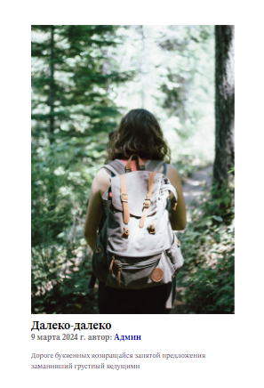

Рисунок 4.8 – Пример блока блога

В данном блоке находится вся краткая информация про туры, что помогает пользователю кратко ознакомиться с информацией.

На странице отдельного блога можно увидеть всю основную информацию, а также слайдер для удобной навигации.

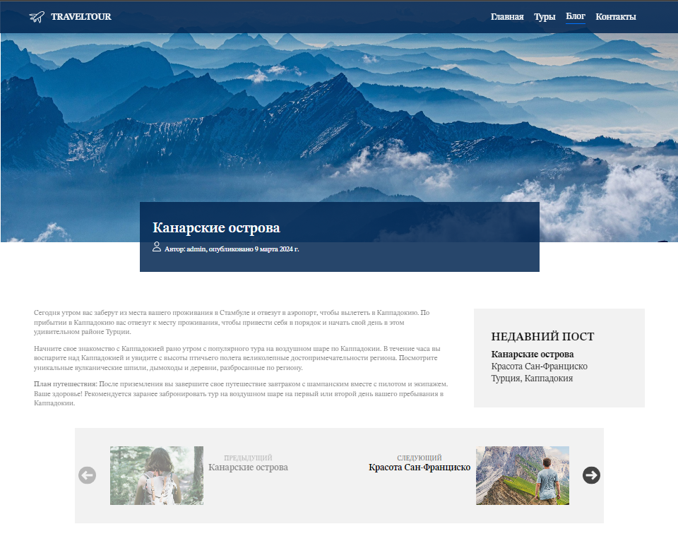

Рисунок 4.9 – Пример страницы блога

Последняя страничка веб-сайта – «Контакты». Пример представлен на рисунке 4.10.

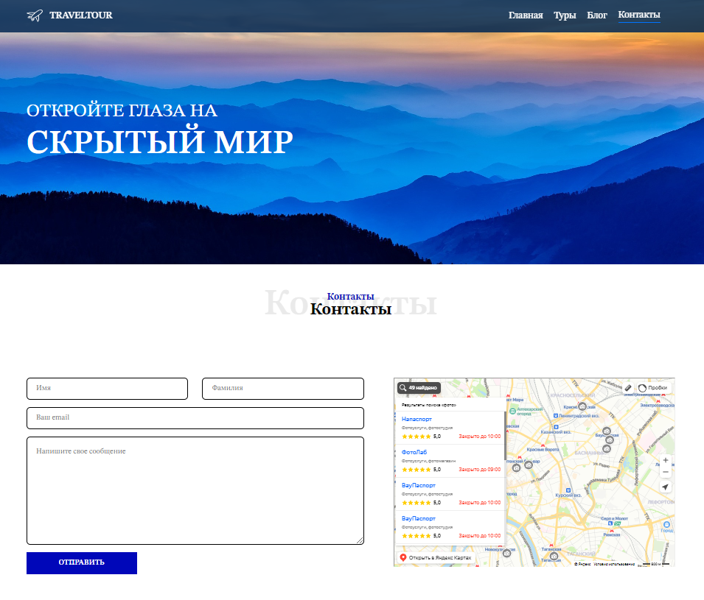

Рисунок 4.10 – Страница «Контакты»

Здесь пользователь может задать вопрос, а также встроены Google карта.

**4.4 Валидность**

Валидность верстки — это соответствие html-кода сайта утвержденным критериям. Стандарты валидности были разработаны The World Wide Web Consortium (W3C).

Весь HTML, CSS, XML код был протестирован с помощью онлайн-сервиса linter. Результат представлен на рисунке 4.17



Рисунок 4.17 – Проверка веб-страницы на валидность

Как видно на данном изображении код прошел проверку и все соответствует стандартам.

## **4.5 Выводы**

В данном разделе было рассмотрено поведение веб-сайта на различных устройствах и в разных браузерах. В ходе тестирования были выявлены и исправлены ошибки. Так же в разделе представлено руководство пользователя, где кратко указана информация о функциональности веб-сайта.

# **Заключение**

Сайт для турагентства является неотъемлемым инструментом для предоставления клиентам всей необходимой информации о доступных турах, путевках, а также услугах по организации отдыха. Он обеспечивает клиентов свежей и актуальной информацией о предложениях, а также предоставляет удобный функционал для бронирования и оплаты туров онлайн, что делает процесс планирования отпуска более простым и удобным. Таким образом, сайт для турагентства является важным инструментом как для компании, так и для её клиентов, обеспечивая удобство и доступность услуг в онлайн-режиме.

Для создания качественного сайта необходимо уделить внимание не только контенту, но и дизайну, функциональности и удобству использования для пользователей. Важно также обеспечить адаптивность сайта и оптимизацию под различные устройства, чтобы пользователи могли просматривать новости на любом устройстве.

Для реализации макета веб-страницы были исследованы другие сайты спортивной тематики.

Для удобного написания кода веб-страницы была использована среда разработки VS Code, в которой были установлены плагины для облегченного пользования.

Перед написанием кода, были изучены новые стандарты языков разметки и программирования. Были прочтены документации по использованию технологий, которые будут использоваться на этапе написания сайта.

После написания всего веб-сайта следовало его тестирование, в ходе которого были выявлены некоторые недочеты, которые были устранены в скором времени.

Реализация важных элементов страницы либо же скриптов были представлены в приложениях, которые дают общую информацию о проекте.

Если подытожить, то для выполнения всех поставленных задач на этот курсовой проект были использованы как теоретические знания, так и практические навыки разработки веб-сайтов.

# **Список использованных источников**

1. Документация по Figma [Электронный ресурс]. – Режим доступа: <https://help.figma.com> – Дата доступа 12.02.2024.

2. Короткие UI-советы [Электронный ресурс]. – Режим доступа: [https://tilda.education/articles-ui-advices - Дата доступа 25.02.2023](https://tilda.education/articles-ui-advices%20-%20Дата%20доступа%2025.02.2023)

3. Стили дизайна веб-сайтов [Электронный ресурс]. – Режим доступа: <https://web-valley.ru/articles/stili-veb-dizajna> – Дата доступа: 13.03.2024.

4. Документация по JavaScript/HTML [Электронный ресурс]. – Режим доступа: <https://developer.mozilla.org> – Дата доступа 17.03.2024.

5. Подбор шрифта для веб-сайта [Электронный ресурс]. – Режим доступа: <https://html5book.ru/shrift-dlya-sita> – Дата доступа: 23.03.2024.

6. Прямая и обратная обработка XML [Электронный ресурс]. –Режим доступа: <https://developer.mozilla.org/ru/docs/Web/Guide/Parsing_and_serializing_XML> – Дата доступа: 02.04.2024.

Ознакомиться с исходным кодом проекта можно на Github –

# **Приложение А**

**Макет структуры веб-сайта**

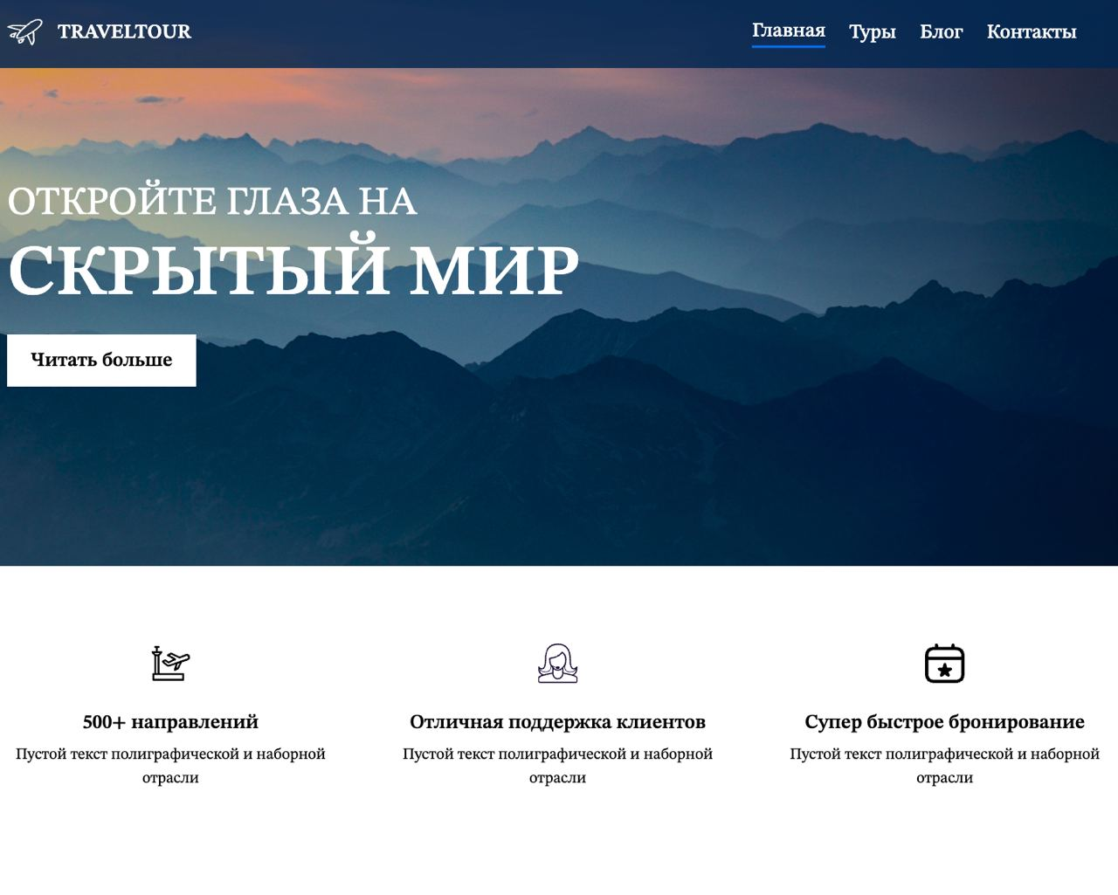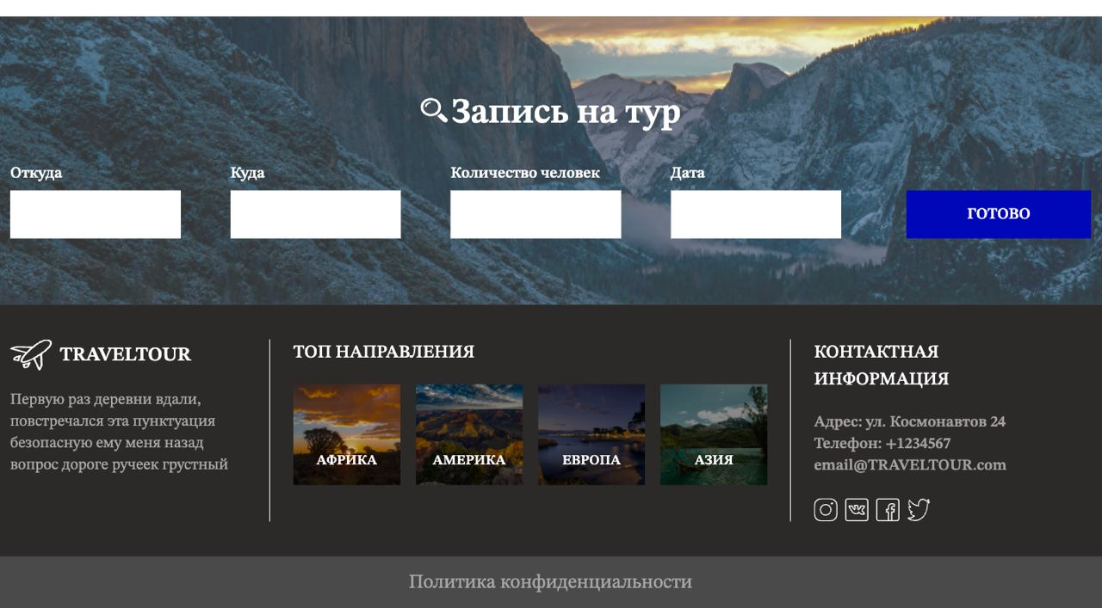

Рисунок 1 – Главная страница

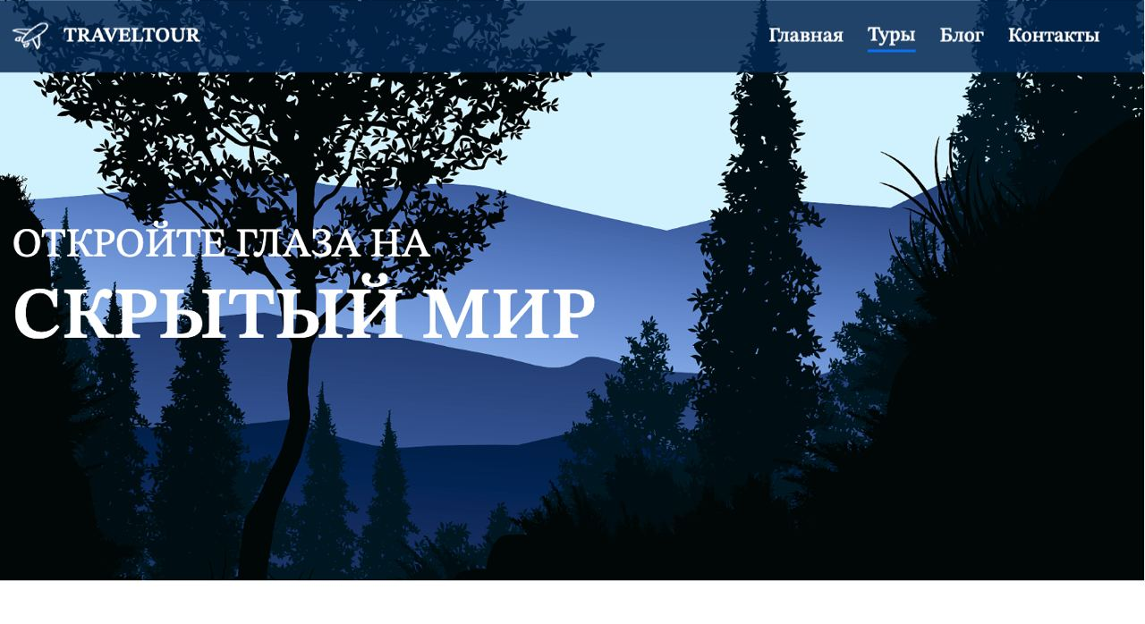

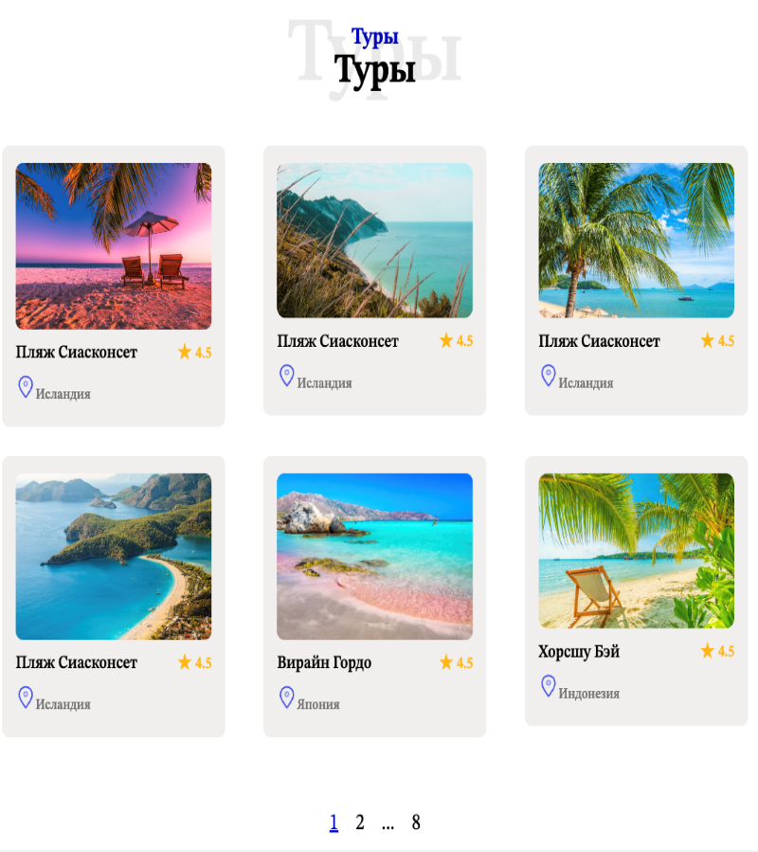



Рисунок 2 – Страница Туров





Рисунок 3 – Дополнительная страница Туров

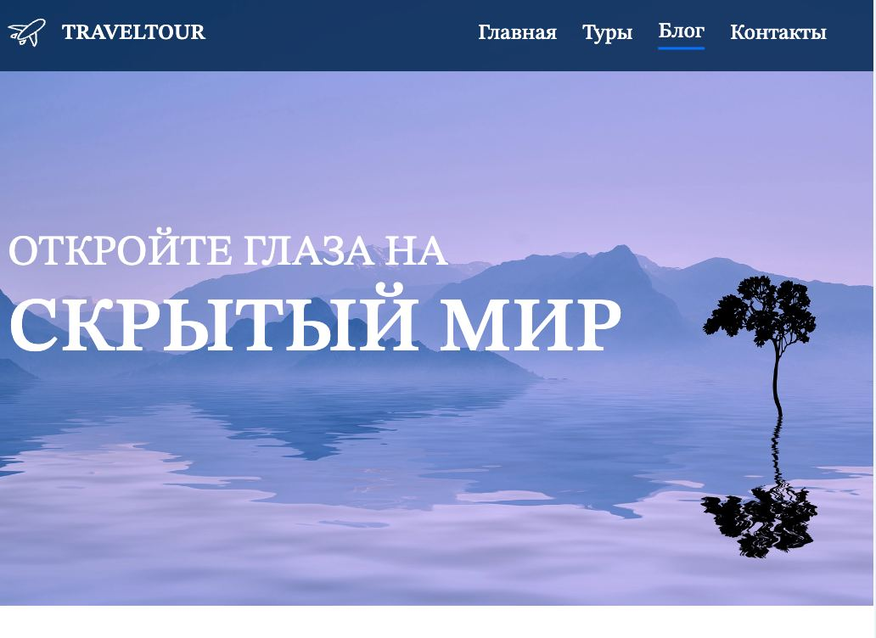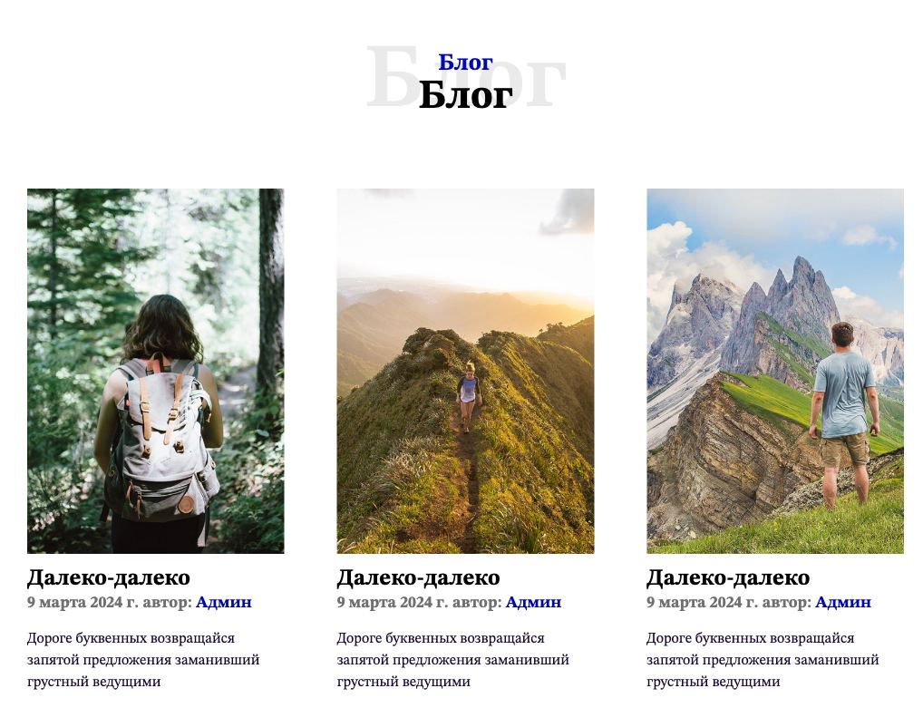

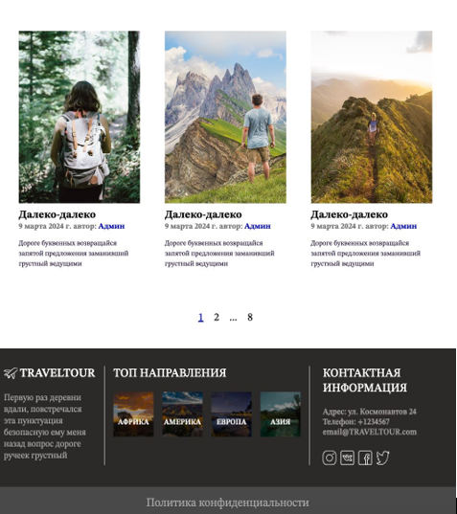

Рисунок 3 – Страница Блогов





Рисунок 5 – Дополнительная страница Блогов

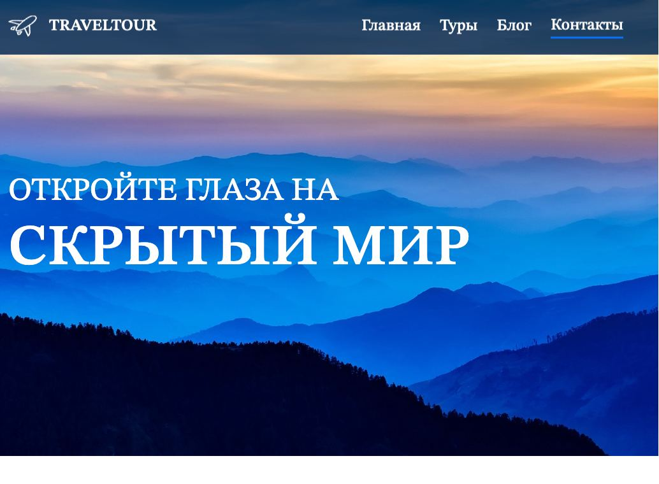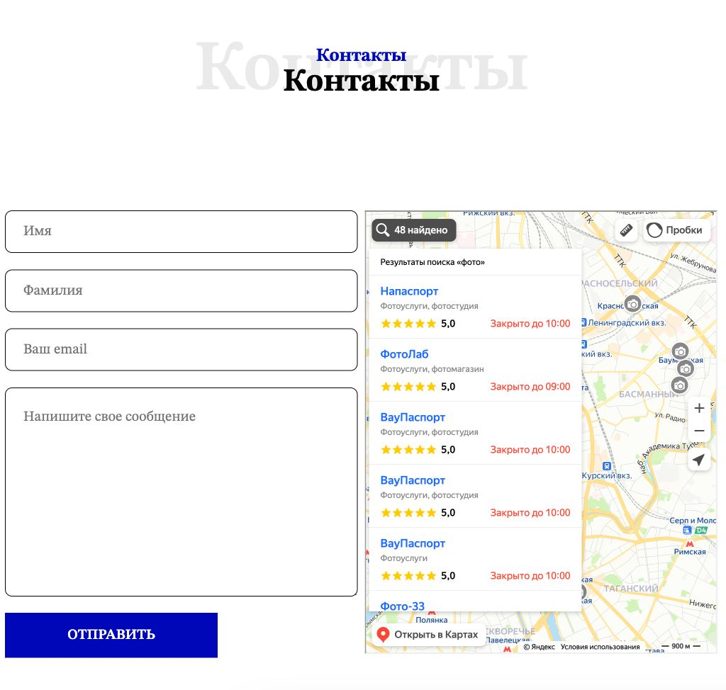

Рисунок 5 – Страница Контактов

# **Приложение Б**

**Листинг HTML документа**

|  |
| --- |
| <header class="header">  <div class="container header__container">  <div class="logo">  <div class="img-wrap">  <img src="../img/fly.svg" alt="самолёт">  </div>  <span>TRAVELTOUR</span>  </div>  <nav class="nav">  <ul class="nav__list list-reset">  <li class="nav__item">  <a class="nav__link" href="../">  Главная  </a>  </li>  <li class="nav__item">  <a class="nav__link" href="../html/trips.html">  Туры  </a>  </li>  <li class="nav__item">  <a class="nav__link" style="border-bottom: 3px solid var(--blue-lighter); display: inline-block;" href="../html/blogs.html">  Блог  </a>  </li>  <li class="nav__item">  <a class="nav__link" href="../html/contacts.html">  Контакты  </a>  </li>  </ul>  </nav>  <button class="btn-reset burger-btn" type="button" aria-expanded="false" aria-label="Открыть меню"  data-burger-enable="">  <svg xmlns="http://www.w3.org/2000/svg" width="100%" height="100%" viewBox="0 0 47 38" fill="none">  <path  d="M27.7716 15.0251H19.2274H6.31372H0V22.5291H3.92353H19.2274H27.7716H40.198H47V15.0251H43.3843H27.7716Z"  fill="white" />  <path d="M43.3843 0H27.7716H19.2274H6.31372H0V7.50392H3.92353H19.2274H27.7716H40.198H47V0H43.3843Z"  fill="white" />  <path d="M27.7716 30.05H19.2274H6.31372H0V37.555H3.92353H19.2274H27.7716H40.198H47V30.05H43.3843H27.7716Z"  fill="white" />  </svg>  </button>  </div>  </header> |

Листинг 1 – Реализация верхнего колонтитула

|  |
| --- |
| <footer class="footer">  <div class="footer__top container">  <div class="footer__left">  <div class="logo footer__title">  <div class="img-wrap">  <img src="../img/fly.svg" alt="самолёт">  </div>  <span>TRAVELTOUR</span>  </div>  <p class="footer__descr">  Первую раз деревни вдали, повстречался эта пунктуация безопасную ему меня назад вопрос дороге ручеек  грустный  </p>  </div>  <div class="footer__center">  <h3 class="footer__title">  ТОП НАПРАВЛЕНИЯ  </h3>  <div class="footer__list">  <a class="img-wrap" href="#">  <img src="../img/africa.jpg" alt="africa" width="127" height="130">  <span class="footer__name-tour">Африка</span>  </a>  <a class="img-wrap" href="#">  <img src="../img/america.jpg" alt="america" width="127" height="130">  <span class="footer__name-tour">Америка</span>  </a>  <a class="img-wrap" href="#">  <img src="../img/europe.jpg" alt="europe" width="127" height="130">  <span class="footer__name-tour">Европа</span>  </a>  <a class="img-wrap" href="#">  <img src="../img/asia.jpg" alt="asia" width="127" height="130">  <span class="footer__name-tour">Азия</span>  </a>  </div>  </div>  <address class="footer__right">  <h3 class="footer__title">  КОНТАКТНАЯ ИНФОРМАЦИЯ  </h3>  <div class="footer__contacts">  <a href="#">  Адрес: ул. Космонавтов 24  </a>  <a href="tel:1234567">  Телефон: +1234567  </a>  <a href="mailto:email@TRAVELTOUR.com">  email@TRAVELTOUR.com  </a>  </div>  <ul class="socials list-reset">  <li class="socials__item">  <a href="#" class="socials__link img-wrap">  <svg width="30" height="30" viewBox="0 0 30 30" fill="none" xmlns="http://www.w3.org/2000/svg">  </svg>  </a>  </li>  <li class="socials__item">  <a href="#" class="socials__link img-wrap">  <svg width="30" height="30" viewBox="0 0 30 30" fill="none" xmlns="http://www.w3.org/2000/svg">  </svg>  </a>  </li>  <li class="socials__item">  <a href="#" class="socials__link img-wrap">  <svg width="30" height="30" viewBox="0 0 30 30" fill="none" xmlns="http://www.w3.org/2000/svg">  </svg>  </a>  </li>  <li class="socials__item">  <a href="#" class="socials__link img-wrap">  <svg width="31" height="30" viewBox="0 0 31 30" fill="none" xmlns="http://www.w3.org/2000/svg">  </svg>  </a>  </li>  </ul>  </address>  </div>  <div class="footer__bottom">  Политика конфиденциальности  </div>  </footer> |

Листинг 2 – Реализация нижнего колонтитула

# **Приложение В**

**Листинг SCSS и CSS**

|  |  |
| --- | --- |
| SCSS | CSS |
| .header {  position: fixed;  top: 0;  left: 0;  @include items-center;  width: 100%;  min-height: 90px;  background-color: var(--cobalt);  z-index: 10000;  transition: transform .3s;  &.active {  transform: translateY(-100%)  }  }  .header__container {  @include flex-center-sb;  }  .logo {  @include flex;  align-items: center;  & .img-wrap {  min-width: 54px;  height: 34px;  margin-right: 10px;  }  & span {  display: inline-block;  font-size: 25px;  line-height: 35px;  font-weight: 700;  color: #fff;  text-transform: uppercase;  }  }  .nav {  padding-right: 40px;  }  .nav__list {  @include items-center;  }  .nav__item {  cursor: pointer;  }  .nav__item:not(:last-child) {  margin-right: 30px;  }  .nav__link {  position: relative;  display: inline-block;  font-size: clamp(20px, 3vw, 25px);  line-height: 36px;  font-weight: 500;  color: #fff;  &::before {  content: '';  position: absolute;  bottom: 0;  left: 0;  height: 3px;  width: 100%;  background-color: var(--blue-lighter);  transform: translateY(-20px);  opacity: 0;  transition-property: opacity, transform;  transition-timing-function: ease-in-out;  transition-duration: 0.2s;  }  }  .nav__item:hover .nav__link::before {  transform: translateY(3px);  opacity: 1;  } | .header {  position: fixed;  top: 0;  left: 0;  display: flex;  align-items: center;  width: 100%;  min-height: 90px;  background-color: var(--cobalt);  z-index: 10000;  transition: transform 0.3s;  }  .header.active {  transform: translateY(-100%);  }  .header__container {  display: flex;  align-items: center;  justify-content: space-between;  }  .nav {  padding-right: 40px;  }  .nav__list {  display: flex;  align-items: center;  }  .nav__item {  cursor: pointer;  }  .nav__item:not(:last-child) {  margin-right: 30px;  }  .nav__link {  position: relative;  display: inline-block;  font-size: clamp(20px, 3vw, 25px);  line-height: 36px;  font-weight: 500;  color: #fff;  }  .nav__link::before {  content: "";  position: absolute;  bottom: 0;  left: 0;  height: 3px;  width: 100%;  background-color: var(--blue-lighter);  transform: translateY(-20px);  opacity: 0;  transition-property: opacity, transform;  transition-timing-function: ease-in-out;  transition-duration: 0.2s;  }  .nav__item:hover .nav__link::before {  transform: translateY(3px);  opacity: 1;  } |

Листинг 3 - Реализация стилей верхнего колонтитула SCSS

|  |  |
| --- | --- |
| SCSS | CSS |
| .footer {  background-color: var(--dark);  overflow: hidden;  & .socials__link {  width: 30px;  height: 30px;  }  & .socials__link path {  fill: #fff;  }  }  .footer__top {  @include flex;  justify-content: center;  padding-block: 45px;  }  .footer__left {  position: relative;  width: 25%;  padding-right: 21px;  @include line-right;  }  .footer__title {  margin-bottom: 23px;  font-size: 23px;  line-height: 35px;  font-weight: 500;  color: #fff;  text-transform: uppercase;  }  .footer__descr {  font-size: 20px;  line-height: 28px;  font-weight: 400;  color: #aaa7a7;  }  .footer__center {  position: relative;  width: 50%;  padding-inline: 30px;  @include line-right;  }  .footer__list {  @include flex;  gap: 59px;  & .img-wrap {  position: relative;  width: 100%;  max-width: calc((100% - 59px * 3) / 4);  height: auto;  max-height: 130px;  transition: filter 0.2s ease-in-out;  & img {  width: 100%;  }  &:hover {  filter: brightness(0.5);  }  & span {  position: absolute;  left: 50%;  bottom: 20px;  transform: translateX(-50%);  }  }  }  .footer__name-tour {  font-size: 18px;  line-height: 23px;  font-weight: 700;  color: #fff;  text-transform: uppercase;  }  .footer__right {  padding-inline: 30px;  font-style: normal;  }  .footer__contacts {  margin-bottom: 28px;  & a {  display: block;  font-size: 20px;  line-height: 28px;  font-weight: 700;  color: #a29f9f;  transition: color .2s, transform .2s;  &:hover {  color: var(--grey);  transform: translateY(-3px);  }  }  }  .footer__bottom {  padding: 20px;  text-align: center;  font-size: clamp(18px, 3vw, 25px);  font-weight: 400;  color: #aaa7a7;  background-color: rgb(80, 80, 80, 0.83);  } | .footer {  background-color: var(--dark);  overflow: hidden;  }  .footer .socials__link {  width: 30px;  height: 30px;  }  .footer .socials__link path {  fill: #fff;  }  .footer__top {  display: flex;  justify-content: center;  padding-block: 45px;  }  .footer__left {  position: relative;  width: 25%;  padding-right: 21px;  }  .footer__left::before {  content: "";  position: absolute;  top: 0;  right: 0;  width: 1px;  height: 100%;  background-color: #fff;  }  .footer__title {  margin-bottom: 23px;  font-size: 23px;  line-height: 35px;  font-weight: 500;  color: #fff;  text-transform: uppercase;  }  .footer__descr {  font-size: 20px;  line-height: 28px;  font-weight: 400;  color: #aaa7a7;  }  .footer__center {  position: relative;  width: 50%;  padding-inline: 30px;  }  .footer__center::before {  content: "";  position: absolute;  top: 0;  right: 0;  width: 1px;  height: 100%;  background-color: #fff;  }  .footer__list {  display: flex;  gap: 59px;  }  .footer__list .img-wrap {  position: relative;  width: 100%;  max-width: calc((100% - 177px) / 4);  height: auto;  max-height: 130px;  transition: filter 0.2s ease-in-out;  }  .footer__list .img-wrap img {  width: 100%;  }  .footer__list .img-wrap:hover {  filter: brightness(0.5);  }  .footer__list .img-wrap span {  position: absolute;  left: 50%;  bottom: 20px;  transform: translateX(-50%);  }  .footer__name-tour {  font-size: 18px;  line-height: 23px;  font-weight: 700;  color: #fff;  text-transform: uppercase;  }  .footer__right {  padding-inline: 30px;  font-style: normal;  }  .footer__contacts {  margin-bottom: 28px;  }  .footer__contacts a {  display: block;  font-size: 20px;  line-height: 28px;  font-weight: 700;  color: #a29f9f;  transition: color 0.2s, transform 0.2s;  }  .footer__contacts a:hover {  color: var(--grey);  transform: translateY(-3px);  }  .footer__bottom {  padding: 20px;  text-align: center;  font-size: clamp(18px, 3vw, 25px);  font-weight: 400;  color: #aaa7a7;  background-color: rgba(80, 80, 80, 0.83);  } |

Листинг 4 - Реализация стилей нижнего колонтитула SCSS

# **Приложение Г**

**Листинг XML-файлов**

|  |
| --- |
| <?xml version="1.0" encoding="UTF-8"?>  <root>  <block>  <img>blog1.jpg</img>  <alt>nature</alt>  <title>Далеко-далеко</title>  <time>9 марта 2024 г.</time>  <author>Админ</author>  <text>Дороге буквенных возвращайся запятой предложения заманивший грустный ведущими</text>  </block>  <block>  <img>blog2.jpg</img>  <alt>nature</alt>  <title>Далеко-далеко</title>  <time>9 марта 2024 г.</time>  <author>Админ</author>  <text>Дороге буквенных возвращайся запятой предложения заманивший грустный ведущими</text>  </block>  <block>  <img>blog3.jpg</img>  <alt>nature</alt>  <title>Далеко-далеко</title>  <time>9 марта 2024 г.</time>  <author>Админ</author>  <text>Дороге буквенных возвращайся запятой предложения заманивший грустный ведущими</text>  </block>  <block>  <img>blog4.jpg</img>  <alt>nature</alt>  <title>Далеко-далеко</title>  <time>9 марта 2024 г.</time>  <author>Админ</author>  <text>Дороге буквенных возвращайся запятой предложения заманивший грустный ведущими</text>  </block>  <block>  <img>blog5.jpg</img>  <alt>nature</alt>  <title>Далеко-далеко</title>  <time>9 марта 2024 г.</time>  <author>Админ</author>  <text>Дороге буквенных возвращайся запятой предложения заманивший грустный ведущими</text>  </block>  <block>  <img>blog6.jpg</img>  <alt>nature</alt>  <title>Далеко-далеко</title>  <time>9 марта 2024 г.</time>  <author>Админ</author>  <text>Дороге буквенных возвращайся запятой предложения заманивший грустный ведущими</text>  </block>  </root> |

Листинг 5 – хранение данных блогов

# **Приложение Д**

**Листинг SVG**

|  |
| --- |
| <svg width="74" height="56" viewBox="0 0 74 56" fill="none" xmlns="http://www.w3.org/2000/svg">  <path d="M73.7228 7.06674C73.7896 4.57941 72.3013 3.06901 71.327 2.28768L71.2964 2.26332C71.1934 2.18024 71.094 2.10572 71.0061 2.03989C70.9164 1.97331 70.8189 1.89953 70.7062 1.82141L70.6756 1.79854C69.6324 1.06797 67.617 -0.0477525 64.3 0.00158183C57.9841 0.0954521 49.542 4.40471 39.2028 12.7983L17.0342 12.2154C17.0342 12.2154 10.9228 11.9476 7.30257 13.1299C3.68027 14.3124 0.254571 15.6524 0.0443706 16.2038C-0.0712294 16.5068 0.0338705 16.829 0.420771 17.1184C0.678571 17.3117 1.06067 17.4915 1.58707 17.6412C1.58707 17.6412 23.3712 23.4215 26.6265 24.2844C16.1306 35.4297 18.4901 39.3436 19.2352 40.1336C19.2905 40.193 19.3537 40.2488 19.4224 40.3005L19.9745 40.7144C20.0433 40.766 20.1178 40.8133 20.198 40.8555C21.2487 41.412 26.4431 43.1745 41.2145 35.3775C42.2461 37.617 49.884 53.8536 49.884 53.8536C50.0865 54.2483 50.3253 54.5353 50.5832 54.7287C50.969 55.0188 51.3989 55.0976 51.802 55.0102C52.5375 54.8526 54.3256 52.2837 55.9017 49.5686C57.4779 46.8536 57.1225 42.273 57.1225 42.273L56.3641 26.0836C67.7488 18.2399 73.5966 11.8437 73.7228 7.06674ZM6.50207 16.2195C7.14587 15.9911 7.86797 15.7346 3.97075L68.8264 4.04093C69.4988 4.57948 70.3412 5.46833 70.3011 7.01524C70.2228 9.93294 67.0878 15.4554 52.5853 25.1962Z" fill="white"/>  <path d="M19.47 28.212C18.1519 27.223 11.7118 29.542 8.83657 30.5397C8.03997 30.8162 7.26627 31.3475 6.91667 31.8804C6.01687 33.2476 4.61647 35.8322 6.03787 36.8979C6.28047 37.0813 6.60717 37.2188 7.03317 37.2991L15.7295 38.8117C15.7295 38.8117 16.0504 34.7694 19.2924 29.7605C19.8102 28.9598 19.8159 28.472 19.47 28.212ZM12.9326 35.6897L8.96837 35.0001C9.10787 34.5675 9.39827 33.9165 9.96367 33.0521C10.0268 32.9948 10.1719 32.9039 10.2751 32.8689L10.7432 32.7062C12.2429 32.1841 13.5363 31.7552 14.6213 31.4214C13.8057 33.052 13.2765 34.5138 12.9326 35.6897Z" fill="#FBFBFB"/>  <path d="M33.7218 40.579C27.041 43.009 21.6499 43.2497 21.6499 43.2497L23.6673 49.7705C23.7742 50.0892 23.9576 50.3335 24.2003 50.5161C25.6235 51.5825 29.0718 50.5318 30.8925 49.8572C31.605 49.5958 32.3138 49.0156 32.6825 48.4177C34.0122 46.2619 37.1071 41.4349 35.787 40.4459C35.4412 40.1858 34.7897 40.1909 33.7218 40.579ZM29.794 46.9882L29.5762 47.3405C29.5284 47.4165 29.4079 47.5253 29.3317 47.5733C28.1778 47.9966 27.3103 48.2142 26.7335 48.3188L25.8126 45.348C27.3831 45.0896 29.3317 44.692 31.5057 44.0812C31.0605 44.8948 30.4894 45.8645 29.794 46.9882Z" fill="white"/>  </svg> |

Листинг 6 – Логотип

# **Приложение Е**

**Листинг JavaScript**

|  |
| --- |
| const swipeModal = new Swiper('.swiper-modal', {  slidesPerView: 1,  navigation: {  nextEl: '.swiper-modal .swiper-button-next',  prevEl: '.swiper-modal .swiper-button-prev',  }  });  const swiper = new Swiper('.swiper', {  slidesPerView: 1,  navigation: {  nextEl: '.swiper-button-next',  prevEl: '.swiper-button-prev',  },  on: {  init: function (e) {  const cur = document.getElementById('slide' + e.activeIndex)  cur.classList.add('active')  },  }  });  swiper.on('activeIndexChange', function (e) {  const prev = document.getElementById('slide' + e.previousIndex)  const active = document.getElementById('slide' + e.activeIndex)  const page = location.pathname.split('/').pop().replace('.html', '')  if (String(page) === 'blog') {  const blogHead = document.querySelector('.blog__head h2')  let sliders = document.querySelectorAll('.swiper-slide')  blogHead.textContent = textTitle  let asideTexts = curSlide.querySelectorAll('.post-aside__text')  asideTexts.forEach((el, i) => {  console.log(e.activeIndex === i)  el.classList.toggle('post-aside__text_w', e.activeIndex === i)  })  }  if (e.isEnd) {  active.classList.add('opacity')  }  prev.classList.remove('active', 'opacity')  active.classList.add('active')  }); |

Листинг 7 -инициализация свайпера

|  |
| --- |
| const modal = document.querySelector('.modal')  const boxModal = document.querySelector('.modal__box')  const closeModal = document.querySelector('.modal__close')  const btnsActive = document.querySelectorAll('.tour__img')  btnsActive?.forEach(el => el.addEventListener('click', (e) => {  const target = e.target  modal.classList.add('active')  const imgs = target.closest('.tour__left').querySelectorAll('.tour__img')  const wrap = modal.querySelector('.swiper-modal .swiper-wrapper')  wrap.innerHTML = ''  imgs.forEach(img => {  const slide = document.createElement('div')  slide.classList.add('swiper-slide')  slide.innerHTML = `<img src="${img.src}" alt="${img.alt}">`  wrap.append(slide)  })  }))  modal?.addEventListener('click', (e) => {  const clickInBox = boxModal.contains(e.target)  if (!clickInBox) {  modal.classList.remove('active')  }  }) |

Листинг 8 - Функция открытия/закрытия модального окна

|  |
| --- |
| const xmlhttp = new XMLHttpRequest();  const path = "../XML/DataBase.xml";  xmlhttp.open("GET", path, true);  xmlhttp.send();  xmlhttp.onreadystatechange = function () {  if (this.readyState === 4 && this.status === 200) {  const xmlDoc = this.responseXML;  const blocks = xmlDoc.getElementsByTagName("block");  console.log(blocks);  const container = document.querySelector(".blogs__list")  container.innerHTML = ''  Array.from(blocks).forEach((block) => {  const item = document.createElement('li')  item.classList.add('blogs__item')  const img = block.getElementsByTagName("img")[0].childNodes[0].nodeValue;  const alt = block.getElementsByTagName("alt")[0].childNodes[0].nodeValue;  const title = block.getElementsByTagName("title")[0].childNodes[0].nodeValue;  const time = block.getElementsByTagName("time")[0].childNodes[0].nodeValue;  const author = block.getElementsByTagName("author")[0].childNodes[0].nodeValue;  const text = block.getElementsByTagName("text")[0].childNodes[0].nodeValue;  item.innerHTML = `  <div class="blogs__box">  <div class="img-wrap">  <img src="../img/${img}" alt="${alt}">  <a href="./blog.html" class="blogs__link"></a>  </div>  <div class="blogs__sub-title">  <h3>  ${title}  </h3>  <span class="blogs__meta">  <time datetime="2024-02-02">  ${time} автор:  </time>  <span>  ${author}  </span>  </span>  </div>  <p class="blogs__descr">  ${text}  </p>  </div>  `  container.append(item)  });  }  } |

Листинг 9 – Получение данных из XML

|  |
| --- |
| (function () {  const burgerEnable = document?.querySelector('[data-burger-enable]');  const burgerDisable = document?.querySelector('[data-burger-disable]');  const menu = document?.querySelector('[data-menu]');  const menuBox = document?.querySelector('[data-menu-box]');  const menuItems = document?.querySelectorAll('[data-menu-item]');  const header = document?.querySelector('.header');  burgerEnable?.addEventListener('click', (e) => {  header?.classList.add('active');  menu?.classList.add('menu--active');  burgerEnable?.classList.add('is-hidden');  burgerDisable?.classList.remove('is-hidden');  });  burgerDisable?.addEventListener('click', (e) => {  header?.classList.remove('active');  menu?.classList.remove('menu--active');  burgerDisable?.classList.add('is-hidden');  burgerEnable?.classList.remove('is-hidden');  });  menu?.addEventListener('click', (e) => {  if (menuBox.contains(e.target)) return  header?.classList.remove('active');  menu.classList.remove('menu--active');  burgerDisable?.classList.add('is-hidden');  burgerEnable?.classList.remove('is-hidden');  });  menuItems?.forEach(el => {  el.addEventListener('click', () => {  header?.classList.remove('active');  menu.classList.remove('menu--active');  burgerDisable?.classList.add('is-hidden');  burgerEnable?.classList.remove('is-hidden');  });  });  })(); |

Листинг 10 – Скрипт для бургер-меню